





2026

MINISTÉRIO DE
PORTOS E AEROPORTOS



DESENVOLVIDO POR:

AUDITORIA
Rua Dom Gerardo nº 35 - 10º andar
CEP. 20090- 905 Centro - RJ
Telefone/Fax: (21) 2219- 8600 ramal 8500
audint@portosrio.gov.br

Disponível em:  https://portosrio.gov.br/pt-br/acesso-a-informacao/auditorias/paint  Permitida a reprodução parcial ou total desde que citada a fonte.  Imagens: Acervo PortosRio e Canva® | 

Sumário
- APRESENTAÇÃO DO PAINT 4
  - APROVAÇÕES 4
- AUDITORIA INTERNA (AUDINT) 5
- ORIENTAÇÕES NORMATIVAS 6
  - COMPOSIÇÃO DO SISTEMA DE CONTROLE INTERNO 7
  - LEGISLAÇÃO APLICÁVEL 8
- VINCULAÇÃO HIERÁRQUICA 9
  - ADMINISTRAÇÃO SUPERIOR 9
  - COMPOSIÇÃO DOS ÓRGÃOS DA ADMINISTRAÇÃO SUPERIOR 10
- ESTRUTURA DA AUDITORIA INTERNA 11
  - ESTRUTURA DE PESSOAL 11
  - ESTRUTURA MATERIAL 11
- OBJETIVOS DA AUDITORIA 12
- MÉTODO DE TRABALHO 12
  - PROCESSOS AUDITÁVEIS 13
  - PLANEJAMENTO ESTRATÉGICO 14
    - OBJETIVOS ESTRATÉGICOS 15
    - CADEIA DE VALOR 15
    - EXPECTATIVAS DA ALTA ADMINISTRAÇÃO 15
- AVALIAÇÃO DE RISCOS 16
  - MATRIZ DE RISCOS 17
- PROCESSO EM FUNÇÃO DE OBRIGAÇÕES NORMATIVAS 20
- PROCESSOS SELECIONADOS 20
  - PROCESSOS SELECIONADOS 20
- CICLO DE AUDITORIA 21
- AÇÕES DE FORTALECIMENTO 22
- CONSIDERAÇÕES FINAIS 22
ANEXO I - DEMONSTRATIVO DAS ATIVIDADES DA AUDITORIA 23
ANEXO II - CRONOGRAMA DAS ATIVIDADES 39

1 – APRESENTAÇÃO DO PAINT

O Plano Anual de Atividades de Auditoria Interna - PAINT elaborado pela Superintendência de Auditoria Interna - AUDINT, exercício de 2026, tem por finalidade definir os trabalhos prioritários a serem realizados no período objeto do plano e expressar um roteiro de trabalho tomando por base, fundamentalmente, as atribuições da Auditoria Interna em consonância com as disposições estatutárias da CDRJ e as normas e legislações emanadas do Sistema de Controle Interno do Poder Executivo Federal.
Fase fundamental no trabalho de auditoria, o planejamento consiste na determinação antecipada dos procedimentos, das técnicas a serem aplicadas e do tempo gasto com os trabalhos de auditoria.
Por planejamento, deve-se entender o trabalho de preparação para a realização de uma atividade de auditoria, compreendendo: objetivos, roteiros, métodos, técnicas, planos e programas a serem observados.
O PAINT foi elaborado em consonância com o estabelecido na Instrução Normativa nº 05/2021, da Controladoria Geral da União - CGU.

  - – APROVAÇÕES
A minuta do PAINT é encaminhada para apreciação e discussão junto ao Comitê de Auditoria Estatutário, previamente ao encaminhamento à CGU e ao CONSAD.
A proposta de PAINT deverá ser submetida à análise prévia da CGU até o último dia útil do mês de novembro do exercício anterior ao de sua execução.
As unidades de supervisão técnica da CGU devem se manifestar sobre as propostas de PAINT no prazo máximo de 15 (quinze) dias, a contar de seu recebimento, incluindo, quando for o caso, recomendação de inclusão de macroprocessos ou temas que não tenham sido programados.
Após a manifestação da Controladoria Geral da União (CGU) o PAINT deverá ser encaminhado ao Conselho de Administração para aprovação até o último dia útil do mês de dezembro do ano anterior ao de sua execução.
O PAINT aprovado será encaminhado à CGU e ao Conselho Fiscal até o último dia útil do mês de fevereiro de cada exercício a que se aplica.
A ausência de manifestação formal da CGU no prazo estipulado na citada IN não impede o encaminhamento do PAINT para aprovação no Conselho de Administração.
2 – AUDITORIA INTERNA (AUDINT)
O Estatuto Social da CDRJ estabelece em seu Art. 147, que a Auditoria Interna deverá estar vinculada ao Conselho de Administração:
“Art. 147. A Auditoria Interna deverá ser vinculada ao Conselho de Administração.”
Os Incisos de I a V do Art. 148 do Estatuto Social da CDRJ definem as competências da Auditoria Interna, conforme transcrito abaixo:
“Art. 148 À Auditoria Interna compete:
I. executar as atividades de auditoria de natureza contábil, financeira, orçamentária, administrativa, patrimonial e operacional da Companhia;
II. propor as medidas preventivas e corretivas dos desvios detectados;
III. verificar o cumprimento e a implementação pela Companhia das recomendações ou determinações da Controladoria-Geral da União - CGU, do Tribunal de Contas da União - TCU e do Conselho Fiscal;
IV. outras atividades correlatas definidas pelo Conselho de Administração, e
V. avaliar a adequação do controle interno, a efetividade do gerenciamento dos riscos e dos processos de governança e a confiabilidade do processo de coleta, mensuração, classificação, acumulação, registro e divulgação de eventos e transações, visando ao preparo de demonstrações financeiras.”
Compete ainda à Auditoria Interna:
a) Assessorar, orientar, acompanhar e avaliar os atos de gestão administrativa, orçamentária, financeira, patrimonial, operacional e de pessoal, objetivando a economicidade, a eficiência, a eficácia, a efetividade e a equidade, assim como a aderência regulatória;
b) Acompanhar a implementação das recomendações e determinações de medidas saneadoras apontadas pelos órgãos/unidades do Poder Executivo Federal e do Tribunal de Contas da União;
c) Estabelecer e monitorar planos, programas de auditoria, critérios, avaliações e métodos de trabalho, objetivando uma maior eficiência e eficácia dos controles internos administrativos, colaborando para a redução das possibilidades de fraudes e erros e eliminação de atividades que não agregam valor para a Companhia;
d) Elaborar o Plano Anual de Atividade de Auditoria Interna (PAINT) e o Relatório Anual de Atividade de Auditoria Interna - (RAINT);
e) Realizar auditorias especiais ou serviços de consultoria, por demanda dos órgãos colegiados e pela Diretoria Executiva;
f) Assessorar aos Conselhos de Administração e Fiscal, à Presidência e às Diretorias nos assuntos de suas competências.
As atividades de Auditoria Interna são supervisionadas pelo Comitê de Auditoria Estatutária - COAUD, conforme previsto no Artigo 24, § 1º, Item III da Lei 13.303/2016, competência conferida no Inciso III do Artigo 128 do Estatuto Social da CDRJ e deverão ser enviados relatórios, trimestralmente, sobre as atividades desenvolvidas pela Unidade (Art. 149 do mesmo Estatuto).
3 – ORIENTAÇÃO NORMATIVA
O Decreto 3.591, de 06/09/2000, que regulamenta a Lei 10.180/2001 dispõe sobre o Sistema de Controle Interno do Poder Executivo Federal. Dentre as disposições contidas na Lei, destacamos a constante do Artigo 14 que define:
“...As entidades da Administração Pública Federal indireta deverão organizar a respectiva unidade de auditoria interna, com o suporte necessário de recursos humanos e materiais, com o objetivo de fortalecer a gestão e racionalizar as ações de controle”.
A Lei 13.303/2016 (Lei das Estatais) estabelece em seu § 3º do Artigo 9º que:
“A auditoria interna deverá:
I – Ser vinculada ao Conselho de Administração, diretamente ou por meio do Comitê de Auditoria Interna Estatutário;
II - Ser responsável por aferir a adequação do controle interno, a efetividade do gerenciamento dos riscos e dos processos de governança e a confiabilidade do processo de coleta, mensuração, classificação, acumulação, registro e divulgação de eventos e transações, visando ao preparo de demonstrações financeiras”.
O mesmo Decreto 3.591/2000 dispõe sobre o Sistema de Controle Interno do Poder Executivo Federal que visa à avaliação da ação governamental e da gestão dos administradores públicos federais, com as finalidades, atividades, organização, estrutura e competências estabelecidas, assim como estabelece o seu funcionamento.
A Resolução CGPAR 48, de 06 de setembro de 2023, estabeleceu capítulo próprio para a Auditoria Interna, conforme o que segue:
“CAPÍTULO II - DA AUDITORIA INTERNA
Art. 2º A nomeação ou designação do titular da área de auditoria interna, após aprovada pelo conselho de administração, será submetida à aprovação da Controladoria-Geral da União.
§ 1º A aprovação da nomeação ou designação do titular da área de auditoria interna pela Controladoria-Geral da União é condição necessária para sua investidura no cargo ou função.
§ 2º Na hipótese de subsidiária que não tenha conselho de administração em sua estrutura, a competência de que trata o caput será exercida pelo conselho de administração da empresa controladora.
§ 3 º O titular da área de auditoria interna poderá permanecer no cargo pelo prazo de três anos ou trinta e seis meses consecutivos, podendo este prazo ser prorrogado, uma única vez, por igual período, devendo a recondução ser comunicada à Controladoria-Geral da União.
§ 4º O titular da área de auditoria interna poderá ser nomeado em cargo de livre provimento, desde que previsto no plano de função da empresa.
Art. 3º A exoneração ou dispensa, antes do prazo definido no § 3 º do art. 2º, do titular da área de auditoria interna compete ao conselho de administração e deverá ser motivada e submetida previamente à aprovação da Controladoria-Geral da União, nos termos da legislação aplicável.
§ 1 º Na hipótese de subsidiária que não tenha conselho de administração em sua estrutura, a competência de que trata o caput será exercida pelo conselho de administração da empresa controladora.
§ 2º O titular da área de auditoria interna que for exonerado ou destituído do cargo, inclusive a pedido, só poderá voltar a ocupar a mesma função, na mesma empresa, após o interstício de três anos ou trinta e seis meses.
Art. 4 º A auditoria interna deverá ser vinculada diretamente ao conselho de administração ou indiretamente por meio do comitê de auditoria estatutário.
Parágrafo único. Na hipótese de subsidiária que não tenha conselho de administração em sua estrutura, a auditoria interna se reportará diretamente ao conselho de administração da empresa controladora ou indiretamente por meio de seu comitê de auditoria estatutário.
Art. 5º Compete ao conselho de administração aprovar, em reunião sem a presença do diretor presidente:
I - o plano anual de atividades de auditoria interna e eventuais alterações; e,
Il - o relatório anual das atividades de auditoria interna. “
3.1 – COMPOSIÇÃO DO SISTEMA DE CONTROLE INTERNO
Controladoria Geral da União (CGU) - Órgão central do controle interno que está incumbido da orientação normativa e da supervisão técnica dos órgãos que compõem o sistema.
Secretaria Federal de Controle Interno (SFC) - Órgão que desempenha as funções operacionais da CGU e das atividades de controle interno de todos os órgãos e entidades do Poder Executivo Federal, excetuados aqueles jurisdicionados aos órgãos setoriais.
Assessoria Especial de Controle Interno (AECI) - Órgão do Ministério de Portos e Aeroportos - Atua junto aos gestores do ministério, orientando-os tecnicamente em temas relacionados a gestão de riscos e controles, governança, integridade, em instâncias de supervisão e monitoramento.
Unidade de Auditoria Interna (UAIG) - Órgão de linha das empresas públicas, sociedade de economia mista e demais entidades controladas pela União.
3.2 – LEGISLAÇÃO APLICÁVEL
No quadro abaixo apresentamos os normativos que norteiam as atividades de Auditoria Interna.
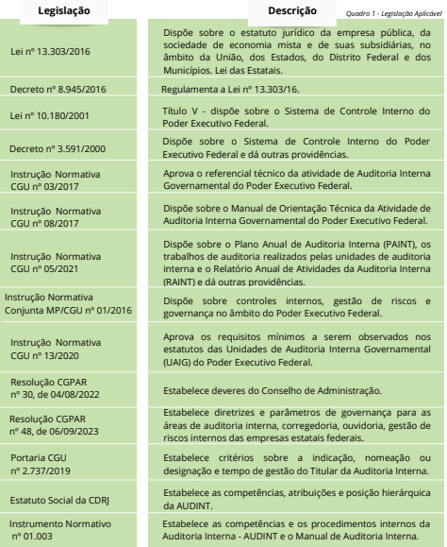

4 – VINCULAÇÃO HIERÁQUICA
A Auditoria Interna está vinculada estatutariamente ao Conselho de Administração da CDRJ (CONSAD), sob a supervisão do Comitê de Auditoria Estatutária e, administrativamente, ao Diretor-Presidente da Companhia.
Compete ao Conselho de Administração definir as atribuições da unidade de Auditoria Interna e regulamentar seu funcionamento, cabendo-lhe nomear e destituir o seu titular, após aprovação da Controladoria Geral da União – CGU, conforme estabelece a Resolução nº 48, de 06/09/2023, da CGPAR.
O candidato ao cargo de titular da Auditoria Interna deverá comprovar, na data de sua indicação, os requisitos técnicos necessários constantes da Portaria nº 2.737, de 20/12/2017, do então Ministério da Transparência e Controladoria Geral da União (CGU).
A permanência no cargo de titular da Auditoria Interna deve ser limitada a 3 (três) anos consecutivos, podendo ser prorrogada uma única vez por igual período, de acordo também com as orientações da Portaria nº 2.737/2017 e da Resolução nº 48, de 06/09/2023, da CGPAR.
A Auditoria Interna está posicionada na estrutura organizacional da CDRJ da seguinte forma:
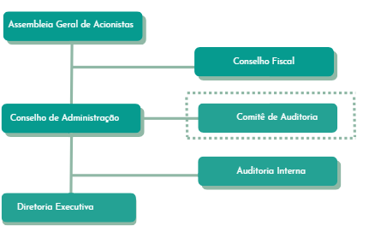
4.1 – ADMINISTRAÇÃO SUPERIOR
(a) Assembleia Geral de Acionistas (AGA) - Órgão Colegiado composto pelos representantes dos Acionistas, cuja competência está prevista na Lei nº 6.404, de 15 de dezembro de 1976, no Decreto nº 1.091, de 21 de março de 1994 e no Estatuto Social da CDRJ.
(b) Conselho Fiscal (CONFIS) - Colegiado de caráter permanente, eleito pela Assembleia Geral de Acionistas, composto por 04 (quatro) membros. Compete ao CONFIS fiscalizar os atos de gestão dos administradores e opinar sobre as demonstrações financeiras do exercício, dentre outras atribuições previstas na legislação e no Estatuto Social da CDRJ.
(c) Conselho de Administração (CONSAD) - Colegiado composto por 07 (sete) membros. Compete ao CONSAD fixar a orientação geral dos negócios da empresa e deliberar sobre o planejamento estratégico da Companhia, dentre outras atribuições constantes da legislação e do Estatuto Social da CDRJ.
(d) Diretoria Executiva (DIREXE) - Colegiado composto pelo Diretor-Presidente e os 03 (três) diretores titulares (Administrativo Financeira - DIRAFI; Gestão Portuária - DIRGEP e Negócios e Sustentabilidade - DIRNES). Compete à DIREXE a deliberação sobre os atos de gestão da Companhia, dentre outras atribuições constantes da legislação e do Estatuto Social da CDRJ.
(e) Diretor-Presidente (DIRPRE) - Compete ao DIRPRE dirigir, coordenar e controlar as atividades da CDRJ, dentre outras atribuições constantes da legislação e do Estatuto Social da Companhia.
4.2 – COMPOSIÇÃO DOS ÓRGÃOS DA ADMINISTRAÇÃO SUPERIOR
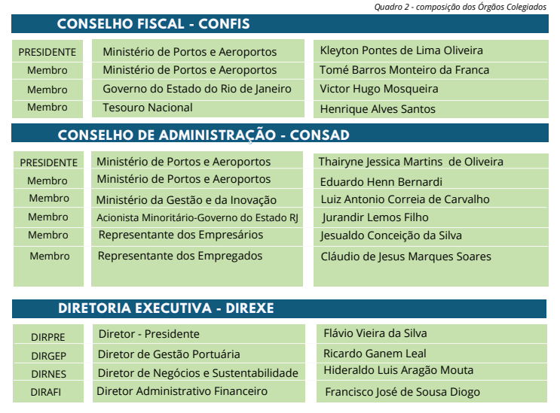


5 – ESTRUTURA DA AUDITORIA INTERNA
5.1 – ESTRUTURA DE PESSOAL
Para dar cumprimento as suas atribuições estatutárias e regimentais, a AUDINT deverá contar com um quantitativo suficiente de pessoal técnico e de apoio, assim como dispor de equipamentos e sistemas de informática, e de todos os materiais necessários ao desenvolvimento de suas atividades.
Para melhor desempenho de suas funções a equipe técnica da Auditoria Interna deverá ser multidisciplinar de modo a atuar com eficiência nos trabalhos de auditoria nas diversas áreas de gestão, tais como: engenharia, tecnologia da informação, contábil, finanças, recursos humanos, orçamentária e etc.
A estrutura organizacional da AUDINT não possui nenhum órgão de apoio (gerência, supervisão ou assistente), situação que sobrecarrega por demais as funções do titular que é responsável pelo planejamento, coordenação, supervisão, administração, execução de auditorias e emissão de pareceres e do relatório anual.
A equipe atual da Auditoria Interna - AUDINT é formada conforme quadro a seguir:
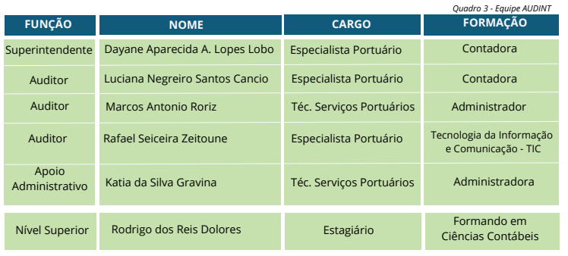
5.2 – ESTRUTURA MATERIAL
A AUDINT está atualmente desempenhando suas atividades de forma híbrida: em home office e presencial. Todos os colaboradores possuem máquinas, acesso à internet e acesso aos sistemas da CDRJ para desenvolvimento de suas atividades. Além disso, a CDRJ disponibiliza uma sala com três mesas, bem como disponibiliza salas e estações de trabalho, no Edifício-Sede, localizado na Rua Dom Gerardo, 35, 9º e 10º andares, Centro - RJ.
Os equipamentos e softwares de tecnologia da informação disponibilizados atendem às necessidades da AUDINT, inclusive quanto às atividades desenvolvidas em home office.
Atualmente, a Auditoria Interna se utiliza das seguintes ferramentas tecnológicas da CDRJ: Sistema SEI, Office 365 (Sharepoint e Forms), Intraportos, e-mail corporativo, Sistema e-CGU da CGU e Sistema Conecta do TCU.
6 – OBJETIVOS AUDITORIA INTERNA
A Auditoria Interna tem por objetivo realizar trabalhos de avaliação e de consultoria tendo por base a autonomia técnica, objetividade e independência.
Também é objetivo da Auditoria Interna zelar pelo aprimoramento dos controles internos, concentrando-se nos processos operacionais críticos/chaves de forma pró-ativa a fim de agregar valor aos negócios da Companhia.
Os Anexos I e II do PAINT tratam, respectivamente, do detalhamento das atividades planejadas e do cronograma de trabalho, descritos a seguir:
Anexo I - Demonstrativo das Atividades da Auditoria Interna
Expõe o detalhamento das atividades de auditoria planejadas para o exercício, contendo as seguintes informações: as Atividades de Auditoria; as Ações de Auditoria; a Área Auditada; o Objetivo; a Demanda; o Local da Auditagem; o Período da Realização do Trabalho; o Escopo e a Avaliação de Risco da Atividade baseada na recorrência de pontos de auditoria.
Anexo II - Cronograma
O Cronograma determina o momento em que as auditorias, consultorias, atividades de capacitação, de atualização normativa e de assessoria serão realizadas. No Cronograma constam as seguintes informações: Atividade de Auditoria; Ações de Auditoria; Período de Execução; Quantidade de Horas-Homem.
Para a realização do PAINT/2026 foram disponibilizadas 8.040 horas-homens úteis, considerando o quantitativo de 5 (cinco) profissionais da equipe técnica, incluindo a Superintendente e uma profissional para as atividades de gestão administrativa da UAIG.
Cada Ação de Auditoria consignada no Anexo II - Cronograma - possui um quantitativo de horas estabelecido, entretanto, o gasto efetivo das horas-homem poderá ser diferente do planejado em razão das peculiaridades de cada trabalho e/ou das demandas extraordinárias da Alta Administração ou dos órgãos de controle.
7 – MÉTODO DE TRABALHO
Neste PAINT estão previstas atividades de auditoria que visam dar cumprimento a seus objetivos, elaborado com a finalidade de definir os trabalhos prioritários a serem realizados no período objeto do plano, considerando o planejamento estratégico e as expectativas da Alta Administração, da unidade auditada e demais partes interessadas; os riscos significativos a que a unidade auditada está exposta e os seus processos de governança, de gerenciamento de riscos e de controles internos; a complexidade do negócio, a estrutura e outros fatores da unidade auditada e a estrutura e os recursos humanos, logísticos e financeiros disponíveis na unidade de auditoria interna governamental.
A AUDINT desenvolverá seus trabalhos para o exercício de 2026 em consonância com o seu Regimento próprio que é o Manual de Auditoria Interna - MAINT - 5ª versão, aprovado pelo Conselho de Administração na 869ª reunião de 11/03/2024 (Deliberação n° 025/2024/CONSAD, de 03/04/2024). Cumpre-nos ressaltar que o Regimento Interno - MAINT é atualizado anualmente e aprovado pelo COAUD e CONSAD.
O Manual de Auditoria Interna - MAINT foi elaborado em estrita observância às normas emanadas do Sistema de Controle Interno do Poder Executivo Federal.
O MAINT tomou por base, ainda, as normas técnicas constantes do International Professional Practices Framework (IPPF), do IIA Global, bem como do contido em livros técnicos na área de auditoria interna, nas normas internas da CDRJ e na prática desenvolvida pela Auditoria Interna da CDRJ.
O MAINT tem por finalidade definir e regulamentar a sistematização e a dinâmica de funcionamento da AUDINT no âmbito da Companhia Docas do Rio de Janeiro (CDRJ), estabelecendo a forma de realização dos seus trabalhos; a comunicação; o relacionamento com os órgãos da Administração Superior e com os órgãos de controle interno e externo; a subordinação hierárquica; a atuação dos empregados na função de auditor interno, etc.
O MAINT também tem como finalidade estabelecer a padronização dos procedimentos de auditoria, orientando os empregados lotados na AUDINT a pautarem seus trabalhos na ética, na técnica e nas regras de conduta.
7.1 – PROCESSO DE AUDITORIA
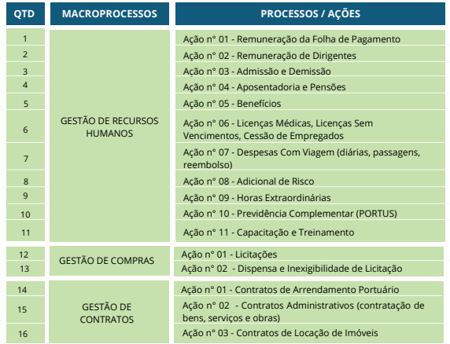

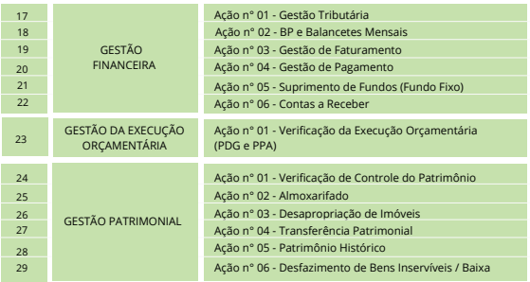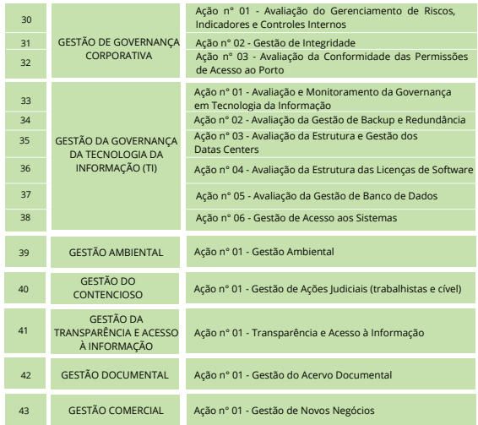
7.2 – PLANEJAMENTO ESTRATÉGICO E EXPECTATIVAS DA ALTA ADMINISTRAÇÃO
O Planejamento Estratégico, para o período de 2025-2030, se desdobrará em um conjunto de ações, a fim de que a Companhia aproveite ao máximo as oportunidades que se apresentam no mercado, maximizando os resultados econômicos, atuando de forma eficiente e fundamentada no comprometimento aos valores corporativos, calcadas em sólidas diretrizes de sustentabilidade ambiental e direcionadas à excelência de gestão.
Foi solicitado aos Diretores da Companhia qual a expectativa dos trabalhos a serem realizados pela AUDINT ao longo do exercício de 2026, as sugestões estão dispostas no quadro 5, item 7.2.3, página 17 deste documento.
7.2.1 – OBJETIVOS ESTRATÉGICOS
A PortosRio dividiu seus objetivos estratégicos em cinco perspectivas, seguindo a premissa de que cada uma delas impacta, diretamente, a seguinte, gerando, dessa forma, uma relação imprescindível de trabalho integrado e visão do todo, para o sucesso da estratégia traçada.
- Perspectiva Portuária - Prover infraestrutura competitiva e aprimorar a gestão portuária;
- Perspectiva Cliente - Atrair cargas, desenvolver novos negócios e gerar valor aos clientes;
- Perspectiva Financeira - Maximizar receitas, otimizar custos, reduzir despesas;
- Perspectiva Processos - Ter processos eficientes, gerar informação integrada, tornar-se um Porto Verde;
- Perspectiva Pessoas - Manter a equipe qualificada e motivada e gerir competências e equipes.
7.2.2 – CADEIA DE VALOR
A cadeia de valor da CDRJ representa o conjunto de atividades desempenhadas, desde as relações com os fornecedores e ciclos de produção e de venda, até a fase da distribuição final. O conceito foi introduzido por Michael Porter, em 1985. A vantagem competitiva da organização é reflexo da capacidade de eficácia e eficiência com que esta administra todo o sistema. O conjunto dos processos desenvolvidos, dentro da CDRJ, é representado pela seguinte cadeia de valor:
- Planejamento Portuário: Gestão de Infraestrutura, Gestão Integrada da Operação, Gestão de Sustentabilidade e Gestão da Fiscalização, Gerir Acessos Terrestres; Operação Marítimas; Infraestrutura Aquaviária e Terrestre; Serviços; Fiscalização; Anuência e Regulamentação;
- Gestão de Novos Negócios: Desenvolver Planos de Negócios e Gerir Relacionamentos Comerciais e Desenvolver e Viabilizar Novos Negócios;
- Governança: Gerir Estratégia, Governança, Desempenho Organizacional e Integridade;
- Processos de Suporte: Finanças, Gestão de Compras; Infraestrutura Tecnológica; Recursos Humanos; Jurídico e Segurança Portuária.
7.2.3 – EXPECTATIVA DA ALTA ADMINISTRAÇÃO – AA
Nesse tópico são apresentadas as propostas e expectativas da Alta Administração, da unidade auditada e demais partes interessadas para avaliação do processo abaixo relacionado.

Quadro 5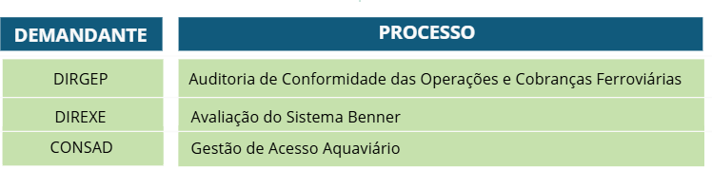
As unidades auditadas apresentaram diversas propostas, algumas das quais já estão integradas nos macroprocessos mapeados e executados pela auditoria. Essa interação evidencia o comprometimento das unidades em aprimorar os processos e garantir uma gestão mais eficiente.
Considerando as propostas apresentadas pela Administração, a orientação contida no Ofício nº 24127/2025-TCU/Seproc e a limitação de mão de obra disponível, optou-se por priorizar as demandas da Diretoria Executiva (DIREXE) e do Conselho de Administração (CONSAD) para a composição do PAINT 2026.
Dessa forma, o Relatório da Lei Geral de Proteção de Dados (LGPD) foi retirado do PAINT 2026 e substituído pelo Relatório de Gestão de Acesso Aquaviário.

8 – AVALIAÇÃO DE RISCOS
Toda organização existe para gerar valor às partes interessadas, seja valor financeiro ou social. Para atingir esses objetivos, as organizações enfrentam obstáculos e incertezas decorrentes do ambiente interno e externo. Esse cenário expõe as organizações a riscos que podem comprometer a obtenção desses objetivos.
O gerenciamento dos riscos corporativos possibilita aos administradores a identificação desses riscos e a criação de mecanismos de controle que possam mitigá-los.
A Auditoria Interna deverá avaliar a eficácia e contribuir para a melhoria dos processos de gerenciamento de riscos.
A atividade de auditoria interna deverá avaliar as exposições aos riscos relacionados à governança, às operações e aos sistemas de informação da organização, com relação a:
- Confiabilidade e integridade das informações financeiras e operacionais;
- Eficácia e eficiência das operações e programas;
- Salvaguarda de ativos;
- Conformidade com leis, regulamentos, políticas, procedimentos e contratos.
As afirmações acima emanam da Norma 2120 do IIA e conforme se observa, resta claro que a responsabilidade pelo gerenciamento de riscos na organização é da Administração Superior, cabendo à Auditoria Interna a sua avaliação.
O mapeamento dos riscos da CDRJ ainda se encontra em fase de construção. Diante desse cenário, a AUDINT, com base na sua experiência, desenvolveu uma matriz de risco levando em consideração a quantidade de achados de auditoria do exercício de 2019 a 2024, constantes dos seus relatórios de auditoria emitidos nos últimos 6 (seis) anos, que define o nível de probabilidade de um evento ocorrer, levando-se em consideração os impactos sofridos, caso determinado risco se materialize.
8.1 – MATRIZ DE RISCO DE AUDITORIA
Para a definição dos trabalhos a serem desenvolvidos pela Auditoria Interna - AUDINT da CDRJ, para o exercício de 2026, nos baseamos na avaliação de riscos desenvolvida pela própria AUDINT, como dito anteriormente.
Desta forma, a AUDINT classificou o nível de risco de 43 processos auditáveis que, dentre este universo, apresentamos os processos classificados em ordem decrescente de nível de risco de acordo com o mapa de calor e quadro a seguir.
O nível de cada risco identificado teve como parâmetro a relação entre a probabilidade de o risco ocorrer e o impacto nos objetivos, caso ocorra.
Como já explicado, para a probabilidade, adotamos a métrica de utilizarmos a frequência dos relatórios de auditoria interna dos últimos 6 anos, sendo usada a relação entre a quantidade de recomendações e a quantidade de relatórios, com valores entre 1 e 6. Caso o processo não tenha sido avaliado nesse período, consideramos a probabilidade com nível de risco alto.
Já para o impacto, adotamos uma média entre: os impactos financeiro, legal e de imagem, com valores entre 1 e 6.
A seguir, apresentamos o mapa de calor utilizado para classificação dos níveis de risco dos objetos auditáveis:
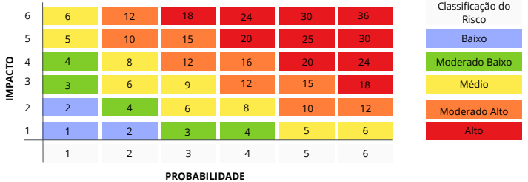
O princípio de definição dos riscos consiste em considerar aqueles com maiores índices de cada objeto de auditoria. O cálculo do produto entre a probabilidade e o impacto dos riscos resultou na classificação do nível de risco em ordem decrescente; ou seja, do maior nível de risco para o menor nível de risco dos 43 processos auditáveis, conforme quadro 6 abaixo.
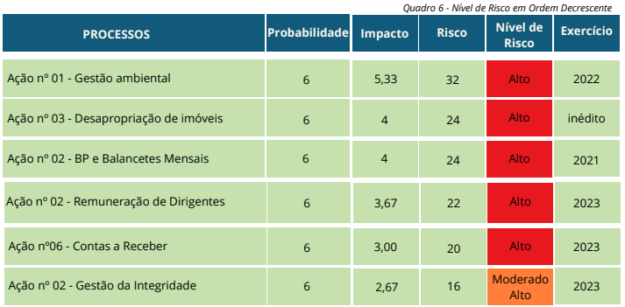
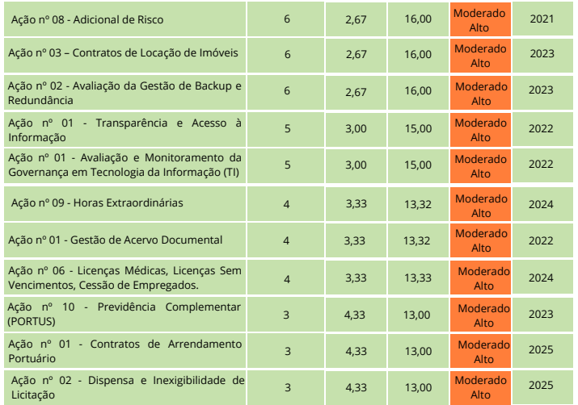
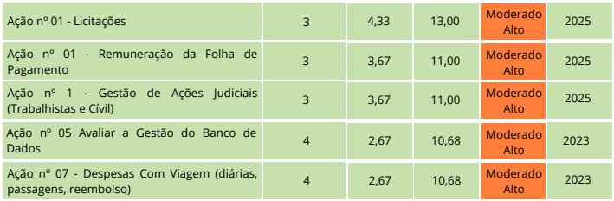

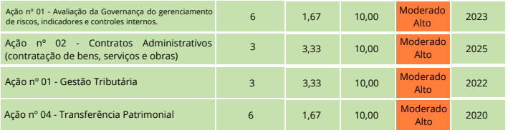
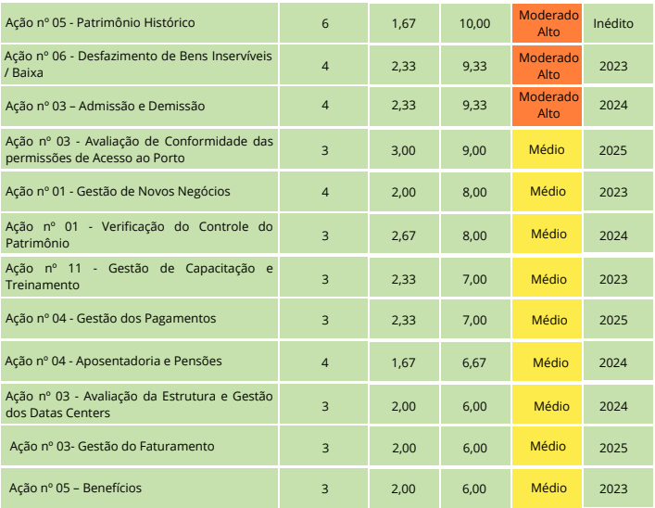
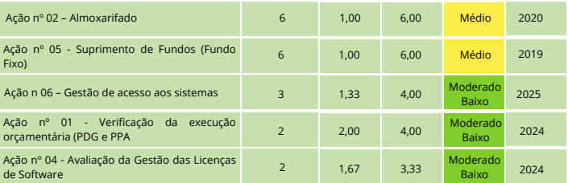

9 – PROCESSOS EM FUNÇÕES DE OBRIGAÇÃO NORMATIVA - ON
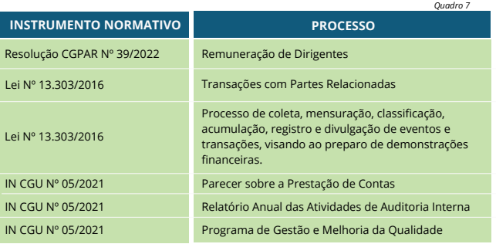
Para a seleção dos processos a serem auditados no exercício de 2026, além dos critérios anteriormente aplicados, a AUDINT utilizou-se, também, do rodízio de ênfase, da capacidade técnica e do quantitativo de pessoal da AUDINT, apresentado no item 5.1 deste Relatório, bem como se utilizou do critério de julgamento pela expertise da auditoria, considerando os critérios de relevância, materialidade e criticidade.
Materialidade: refere-se ao montante de recursos financeiros e orçamentários envolvidos numa determinada ação, contratação ou processo operacional.
Relevância: significa a importância estratégica de uma determinada ação ou processo operacional em relação aos objetivos organizacionais.
Criticidade: representa o nível crítico efetivo ou potencial na atividade que será avaliada pela auditoria, envolvendo os elementos que dizem respeito a vulnerabilidades, fraquezas, pontos de controle e riscos.
Nos relatórios de auditoria interna também consta um item específico para a avaliação do risco dos pontos de auditoria detectados na auditoria, sendo avaliado sob a ótica da relação Causa x Consequência.

10 – PROCESSOS SELECIONADOS
No quadro 8 a seguir, apresentamos os trabalhos selecionados a serem realizados, no exercício de 2026, considerando a expectativa da Alta Administração (AA), os objetivos estratégicos da organização e a cadeia de valor (OE), a Matriz de Riscos dos processos organizacionais (MR), risco de fraude (RF), em função das obrigações normativas (ON) e pelo julgamento do auditor (JA).

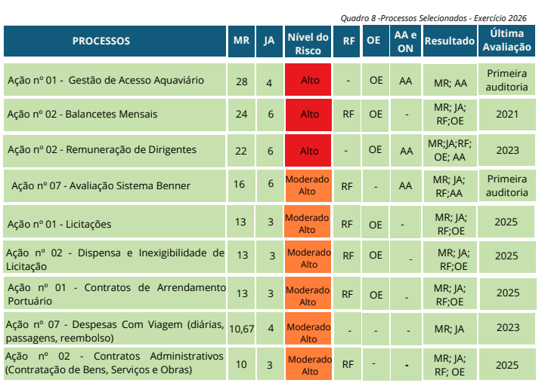
AA - Expectativa da Alta Administração
OE - Objetivos Estratégicos e Cadeia de Valor
ON - Obrigação Normativa
RF - Risco de Fraude
MR - Matriz de Risco
JA - Julgamento do Auditor - Materialidade, criticidade e relevância
11 – CICLO DE AUDITORIA
A AUDINT desenvolve trabalhos de forma a abranger todos os macroprocessos operacionais (Atividades) relativos às áreas de administração, finanças, contábil, orçamentária, patrimonial, recursos humanos, engenharia, ambiental, segurança e medicina do trabalho, gestão portuária, planejamento estratégico e governança e comercial, conforme consta do Programa de Auditoria Interna (PAI).
O Programa de Auditoria Interna possui 23 Atividades subdivididas em mais de 52 ações, conforme abaixo:
- 43 Ações de Auditoria;
- 02 Ações de Assessoramento;
- 01 Ação de Consultoria;
- 01 Ação de Capacitação e Desenvolvimento Contínuo;
- 07 Ações de Fortalecimento (Atualização Normativa; Monitoramento; Planejamento; Gestão e Melhoria da Qualidade; Gestão de Planos de Ação).
As atividades e as respectivas ações a serem desenvolvidas no exercício de 2026 estão detalhadas no Anexo I - Demonstrativo das Atividades de Auditoria Interna.
Considerando os recursos humanos e os materiais disponíveis na AUDINT não é possível realizar as mais de 40 Ações de Auditoria constantes do Programa (PAI) em um único exercício.
O Ciclo de Auditoria das ações poderá ser aumentado ou reduzido em razão da avaliação anual do seu nível de risco ou mediante a solicitação dos Conselhos de Administração e Fiscal, da Diretoria Executiva ou dos órgãos de controle interno e externo.

12 – AÇÕES DE FORTALECIMENTO
12.1 – CAPACITAÇÃO E DESENVOLVIMENTO CONTINUADO
Foi previsto o mínimo de 360 (trezentas e sessenta) horas para a capacitação da equipe técnica e de apoio da AUDINT, conforme consta do Anexo II - Cronograma.
A realização do plano de capacitação e desenvolvimento contínuo dependerá da disponibilidade financeira e orçamentária da CDRJ.

12.2 – REVISÃO DE NORMATIVO
Anualmente, são previstas horas úteis com a finalidade de revisão dos normativos internos e do Manual de Auditoria Interna - MAINT.

13 – CONSIDERAÇÕES FINAIS
A primeira versão do PAINT/2026 foi submetido à apreciação do Comitê de Auditoria Estatutário (COAUD), cuja minuta aprovada foi encaminhada para análise do Conselho de Administração da CDRJ, que em sua 907ª Reunião acatou a seleção de processos apresentada, aprovando o encaminhamento do plano à CGU, através da Deliberação nº 098, de 14 de novembro de 2025.
O PAINT/2026 ora apresentado poderá sofrer alterações/modificações durante sua execução para eventuais ajustes no elenco das atividades de auditoria programadas em decorrência de demandas da Administração Superior da CDRJ ou dos órgãos de controle interno e externo do Poder Executivo Federal.
Rio de Janeiro, 18 de novembro de 2025.
DAYANE APARECIDA ALVES LOPES LOBO
SUPERINTENDENTE DE AUDITORIA INTERNA

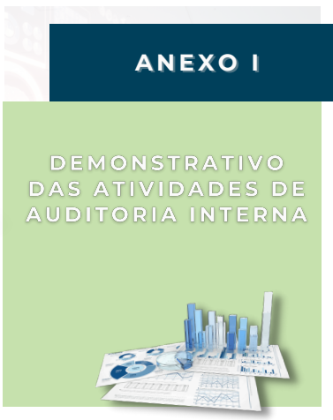

ATIVIDADE: I - GESTÃO DE ADMINISTRAÇÃO e RECURSOS HUMANOS
Ações | Àrea Auditada | Objeto | Demanda | Local | Período de execução |  | Escopo | Avaliação de Risco
 |  |  |  |  | Início | Fim | Escopo | Avaliação de Risco
Ação nº 02  Remuneração dos Dirigentes | SUPREC | Avaliar o cumprimento da Resolução CGPar no 30/2022.  Avaliar os controles internos que cuidam dos procedimentos que visam a previsão e pagamentos mensais e anuais das verbas pagas aos diretores e conselheiros. | PAINT | Sede  e  Home Office | 26/01 | 30/04 | Verificar se a remuneração dos dirigentes está sendo prevista e paga conforme as orientações da SEST/MP e aprovação pela AGO.  Verificar o atendimento à Resolução CGPar nº 39/2022;  Verificar a concessão de remuneração compensatória (quarentena) – Art. 6º da Lei 12.813/13.  Verificar a concessão e pagamento do auxílio moradia, em consonância com a legislação vigente e as normas internas.  Verificar o pagamento da Remuneração Variável por atingimento de metas. | Alto
SUPREC - Superintendência de Recursos Humanos

Ações | Àrea Auditada | Objeto | Demanda | Local | Período de execução |  | Escopo | Avaliação de Risco
 |  |  |  |  | Início | Fim | Escopo | Avaliação de Risco
Ação nº 07  Despesas Com Viagem  (diárias, passagens, reembolso) | SUPADM | Avaliar os controles internos quanto à emissão de passagens aéreas, à concessão de diárias de viagens e ao pagamento de reembolso de despesas com transporte urbano.. | PAINT | Sede  e  Home Office | 01/06 | 30/08 | Verificar se os procedimentos e a documentação necessária que dão suporte à emissão de passagens aéreas, à concessão de diárias de viagens e ao pagamento de reembolso de despesas com transporte urbano estão em consonância com as normas internas e a legislação vigente. | Moderado Alto
SUPREC - Superintendência de Administração

ATIVIDADE: II - GESTÃO DE COMPRAS

Ações | Àrea Auditada | Objeto | Demanda | Local | Período de execução |  | Escopo | Avaliação de Risco
 |  |  |  |  | Início | Fim | Escopo | Avaliação de Risco
Ação nº 01  Licitações | SUPADM | Avaliar os controles internos que dizem respeito aos procedimentos licitatórios, abrangendo as fases interna e externa (da publicação do edital até a assinatura do contrato).. | PAINT | Sede  e  Home Office |  |  | Verificar o cumprimento da Norma Interna que trata de licitações e contratos e das legislações que tratam de licitações públicas (13.303/16 e 10.520/02), bem como das demais normas complementares e jurisprudências, selecionando os processos licitatórios de valor mais significativo, críticos e relevantes. | Moderado alto
SUPADM- Superintendência de Administração

Ações | Àrea Auditada | Objeto | Demanda | Local | Período de execução |  | Escopo | Avaliação de Risco
 |  |  |  |  | Início | Fim | Escopo | Avaliação de Risco
Ação nº 02  Dispensa e Inexigibilidade de Licitação | SUPADM | Avaliar os controles internos que dizem respeito aos procedimentos para contratação de serviços, obras e compras sem prévia licitação. | PAINT | Sede  e  Home Office |  |  | Verificar o cumprimento da Norma Interna que trata de licitações e contratos, bem como da Lei 13.303/16 e demais jurisprudências.  Verificar o cumprimento dos aspectos formais e de alçada dos processos de contratação. | Moderado alto
SUPADM- Superintendência de Administração

ATIVIDADE: III - GESTÃO DOS CONTRATOS E CONVÊNIOS

Ações | Àrea Auditada | Objeto | Demanda | Local | Período de execução |  | Escopo | Avaliação de Risco
 |  |  |  |  | Início | Fim | Escopo | Avaliação de Risco
Ação nº 01  Contratos de Arrendamento Portuário | TODAS | Avaliar os controles internos quanto à gestão e a fiscalização dos contratos de arrendamentos dos terminais portuários. | PAINT | Sede  e  Home Office |  |  | Verificar a regularidade do faturamento; da manutenção das instalações; dos investimentos; das metas de movimentação de carga; dos seguros de bens e equipamentos; da gestão ambiental; bem como da atuação da gestão/fiscalização dos contratos de arrendamento portuário firmados pela Companhia. | Moderado alto

RELAÇÃO CONTRATOS DE ARRENDAMENTO – CICLO DE AUDITORIA
2026 – CPBS/ NITPOR/NITSHORE
2027 – MULTIRIO / CRUZEIRO DO SUL
2028 – SEPETIBA TECON / PIER MAUÁ
2029 – ICTSI (LIBRA) / TEQUIMAR
2030 – CONIC / KARPOWERSHIP
2031 – TRIUNFO / CSN

Ações | Àrea Auditada | Objeto | Demanda | Local | Período de execução |  | Escopo | Avaliação de Risco
 |  |  |  |  | Início | Fim | Escopo | Avaliação de Risco
Ação nº 02  Contratos Administrativos | TODAS | Avaliar os controles internos quanto à gestão e à fiscalização dos contratos de compras, prestação de serviços e de obras. | PAINT | Sede  e  Home Office |  |  | Verificar o cumprimento dos normativos internos que tratam de licitações e contratos; da Lei 13.303/16; das normas complementares que tratam do assunto, assim como da jurisprudência do TCU, selecionando os processos de contratação de maior valor significativo e relevância.  Verificar a atuação dos gestores e fiscais de contrato. | Moderado alto

ATIVIDADE: IV - GESTÃO FINANCEIRA

Ações | Àrea Auditada | Objeto | Demanda | Local | Período de execução |  | Escopo | Avaliação de Risco
 |  |  |  |  | Início | Fim | Escopo | Avaliação de Risco
Ação nº 02  Balancetes Mensais | SUPFIN | Examinar a regularidade das contas dos balancetes contábeis quanto à observância dos dispositivos legais vigentes. | PAINT | Sede  e  Home Office | 01/10 | 30/12 | Verificar, por amostragem, na extensão julgada necessária, os procedimentos contábeis em consonância com a legislação fiscal e contábil e demais dispositivos emanados dos órgãos de controle interno e externo, tomando-se por base a composição dos saldos das contas que compõem os balancetes. | Alto
SUPFIN - Superintendência de Finanças

ATIVIDADE: VIII - GESTÃO DA GOVERNANÇA DA TECNOLOGIA DA INFORMAÇÃO (TI)

Ações | Àrea Auditada |  | Objeto | Demanda | Local | Período de execução |  | Escopo | Avaliação de Risco
 |  |  |  |  |  | Início | Fim | Escopo | Avaliação de Risco
Ação nº 07  Avaliação do Sistema Benner RH |  | SUPREC | Avaliar os aspectos relacionados à contratação, implantação, operação e gestão do Sistema Benner RH, com foco no cumprimento das normas internas, legais e contratuais aplicáveis. | PAINT | Sede  e  Home Office | 02/05 | 31/07 | Atender ao Ofício nº 15/2025/CORREG-PORTOSRIO/CONSAD-PORTOSRIO, avaliando os aspectos relacionados à contratação, implantação e operação do Sistema Benner RH, incluindo os processos SEI nº 50905.000121/2020-98 e 50905.001605/2023-05, bem como os respectivos pagamentos. Serão verificados o cumprimento das normas legais e contratuais, a efetividade dos controles internos, os riscos associados, a aderência funcional do sistema às necessidades da área de gestão de pessoas e o atendimento aos pontos elencados no Encaminhamento nº 6/2024 do COMINT, conforme as recomendações da Comissão de Sindicância Investigativa. | ALTO
SUPREC- Superintendência de Recursos Humanos

ATIVIDADE: XIV - GESTÃO DE INFRAESTRUTURA

Ações | Àrea Auditada | Objeto | Demanda | Local | Período de execução |  | Escopo | Avaliação de Risco
 |  |  |  |  | Início | Fim | Escopo | Avaliação de Risco
Ação nº 01  Gestão de acesso Aquaviário | SUPRIO  SUPITA | Avaliar a adequação dos processos adotados para o monitoramento e a manutenção dos canais de acesso dos portos administrados pela CDRJ, identificando eventuais lacunas de controle, riscos e oportunidades de melhoria, bem como a consistência das informações que subsidiam a identificação da necessidade de dragagem. | PAINT | Sede  e  Home Office | 01/10 | 30/12 | Verificar os controles existentes para assegurar o monitoramento periódico e a manutenção dos canais de acesso aquaviário.  Verificar os critérios utilizados para identificação da necessidade de dragagem.  Verificar o fluxo de comunicação entre as áreas responsáveis pelo acompanhamento e tomada de decisão.  Verificar a conformidade, consistência e capacidade dos processos em assegurar a segurança e continuidade das operações portuárias. | Alto
SUPRIO: Superintendência de Gestão Portuária dos Portos do Rio de Janeiro, Niterói e Arraial do Cabo.
SUPITA: Superintendência de Gestão Portuária de Itaguaí e Angra dos Reis.

ATIVIDADE: XV – ASSESSORAMENTO

Ações | Àrea Auditada | Objeto | Demanda | Local | Período de execução |  | Escopo | Avaliação de Risco
 |  |  |  |  | Início | Fim | Escopo | Avaliação de Risco
Ação nº 01  Assessoramento à Administração Superior | - | Prestar assessoria técnica aos órgãos colegiados e à Diretoria Executiva da CDRJ. | CONSAD  CONFIS  DIREXE | Sede | 02/01 | 30/12 | Participar das reuniões ordinárias e extraordinárias do Conselho Fiscal e do Conselho de Administração a fim de esclarecer assuntos relacionados à AUDINT, tais como: relatórios, pareceres, notas técnicas ou serviços de consultoria.  Expedir pareceres ou notas técnicas sobre o caso concreto em assuntos demandados pelo Conselho Fiscal, Conselho de Administração e Diretoria Executiva, observando se possui expertise no assunto, se não há prejuízo da independência ou se não se caracteriza em ato de gestão. | -

Ações | Àrea Auditada | Objeto | Demanda | Local | Período de execução |  | Escopo | Avaliação de Risco
 |  |  |  |  | Início | Fim | Escopo | Avaliação de Risco
Ação nº 02  Atendimento aos Órgãos de Controle Interno e Externo | - | Prestar o apoio técnico e administrativo necessário aos órgãos de controle interno e externo.  Manter o controle sobre as demandas dos órgãos de controle interno (CGU e AECI) e externo (TCU). | TCU  AECI  MPA  CGU | Sede | 02/01 | 30/12 | Receber as demandas do Tribunal de Contas da União, da Controladoria Geral da União e da Assessoria Especial de Controle Interno, analisar e encaminhar à área pertinente da CDRJ para o atendimento e cumprimento dos prazos fixados.  Manter o controle e o arquivamento das demandas encaminhadas pelo TCU, CGU e AECI.  Prestar todo apoio técnico e material à equipe de auditores do TCU e da CGU quando em inspeção na CDRJ.  Realizar interlocuções entre auditores do TCU e da CGU com os gestores da CDRJ.  Participar das reuniões do Comitê Técnico de Auditoria do MPA. | --
CONSAD - Conselho de Administração;
CONFIS - Conselho Fiscal;
DIREXE - Diretoria Executiva.
MPA - Ministério de Portos e Aeroportos;
AECI - Assessoria Especial de Controle Interno;
TCU - Tribunal de Contas da União;
CGU - Controladoria Geral da União.

ATIVIDADE: XVI - CONSULTORIA

Ações | Àrea Auditada | Objeto | Demanda | Local | Período de execução |  | Escopo | Avaliação de Risco
 |  |  |  |  | Início | Fim | Escopo | Avaliação de Risco
Ação nº 01  Reserva Técnica | - | Auxiliar os órgãos colegiados e à Diretoria Executiva em informações sobre os controles e à governança da CDRJ. | CONSAD  CONFIS  DIREXE  DIRPRE  DIRAFI  DIRGEP  DIRNES | Sede | 02/01 | 30/12 | Prestar serviços, sobre o caso concreto, quando solicitados pelo CONFIS, CONSAD, DIREXE ou diretorias da CDRJ, devendo ser reservadas horas técnicas para essa finalidade no PAINT a fim de não prejudicar o planejamento anual e desde que a AUDINT possua a expertise no assunto. | -
CONSAD - Conselho de Administração;
CONFIS - Conselho Fiscal;
DIREXE - Diretoria Executiva.
DIRPRE - Diretoria da Presidência.
DIRAFI - Diretoria Administrativo Financeira.
DIRGEP - Diretoria de Gestão Portuária
DIRNES - Diretoria de Negócios e Sustentabilidade

ATIVIDADE: XVII - CAPACITAÇÃO E DESENVOLVIMENTO CONTÍNUO

Ações | Àrea Auditada | Objeto | Demanda | Local | Período de execução |  | Escopo | Avaliação de Risco
 |  |  |  |  | Início | Fim | Escopo | Avaliação de Risco
Ação nº 01  Capacitação e Treinamento | - | Cumprimento de programa de treinamento e capacitação da equipe técnica e de apoio da AUDINT. | AUDINT | Externo e Interno | 02/01 | 30/12 | Elaborar planejamento anual de capacitação da equipe da AUDINT, respeitando-se a disponibilidade financeira e orçamentária da CDRJ.  O planejamento anual de capacitação deverá prever treinamentos nas áreas de governança, riscos, controles internos, auditoria, contabilidade, legislação fiscal e tributária, finanças, licitações e contratos, legislação portuária, governança em TI, legislação trabalhista e patrimônio. | -
AUDINT - Superintendência de Auditoria Interna

ATIVIDADE: XVIII - ATUALIZAÇÃO NORMATIVA

Ações | Àrea Auditada | Objeto | Demanda | Local | Período de execução |  | Escopo | Avaliação de Risco
 |  |  |  |  | Início | Fim | Escopo | Avaliação de Risco
Ação nº 01  Manual de Auditoria Interna e Normas Internas da AUDINT | - | Revisão do Manual de Auditoria Interna e das normas internas, se necessário | AUDINT | Sede | 01/10 | 29/11 | Revisão do Manual de Auditoria Interna (regulamento da AUDINT) em face de possíveis alterações nas normas e nas legislações que tratam dos controles internos na Administração Pública Federal, da alteração da estrutura e dos normativos internos da CDRJ ou por solicitação da Administração Superior.. | -
AUDINT - Superintendência de Auditoria Interna

ATIVIDADE: XIX- MONITORAMENTO

Ações | Àrea Auditada | Objeto | Demanda | Local | Período de execução |  | Escopo | Avaliação de Risco
 |  |  |  |  | Início | Fim | Escopo | Avaliação de Risco
Ação nº 01  Monitoramento dos Pontos de Auditoria | - | Acompanhamento e monitoramento da implementação das ações saneadoras recomendadas nos relatórios de auditoria interna emitidos. | AUDINT | Sede | 02/01  01/04  01/07  01/10 | 28/03  28/06  30/09  30/12 | Elaborar relatório de monitoramento contendo a situação (status) dos pontos de auditoria. Se sanados, pendentes ou em fase de monitoramento. Este trabalho será encaminhado aos órgãos colegiados e à Diretoria Executiva da CDRJ. | -
AUDINT - Superintendência de Auditoria Interna

ATIVIDADE: XX - ELABORAÇÃO DO PAINT

Ações | Àrea Auditada | Objeto | Demanda | Local | Período de execução |  | Escopo | Avaliação de Risco
 |  |  |  |  | Início | Fim | Escopo | Avaliação de Risco
Ação nº 01  Elaboração do Plano Anual de Atividades de Auditoria Interna | - | Elaboração do PAINT para o exercício seguinte. | CGU  CONSAD | Sede | 01/08 | 31/10 | Elaborar o planejamento das ações de auditoria para o exercício seguinte, contendo todos os requisitos estabelecidos pela IN nº 05/2021 da CGU. | -
CGU- Controladoria Geral da União
CONSAD- Conselho de Administração

ATIVIDADE: XXI - ELABORAÇÃO DO RAINT

Ações | Àrea Auditada | Objeto | Demanda | Local | Período de execução |  | Escopo | Avaliação de Risco
 |  |  |  |  | Início | Fim | Escopo | Avaliação de Risco
Ação nº 01  Elaboração do Relatório Anual de Atividades de Auditoria Interna | - | Elaboração do RAINT do exercício vigente. | CGU  AECI  MPA  CONSAD | Sede | 02/01 | 28/02 | Elaborar o relatório das atividades de Auditoria Interna contendo todos os requisitos estabelecidos pela IN no 05/2021 da CGU. | -
CGU - Controladoria Geral da União;
MPA - Ministério de Portos e Aeroportos;
AECI - Assessoria Especial de Controle Interno
CONSAD- Conselho de Administração

ATIVIDADE: XXII - PROGRAMA DE GESTÃO E MELHORIA DA QUALIDADE

Ações | Àrea Auditada | Objeto | Demanda | Local | Período de execução |  | Escopo | Avaliação de Risco
 |  |  |  |  | Início | Fim | Escopo | Avaliação de Risco
Ação nº 01  Acompanhamento do Programa de Gestão e Melhoria da Qualidade | - | Estabelecer atividades de caráter permanente destinadas a avaliar a qualidade, a produzir informações gerenciais e a promover a melhoria contínua da atividade de auditoria interna da CDRJ. | CGU | Sede | 02/01 | 30/12 | Realizar as atividades de monitoramento contínuo, avaliação interna periódica e avaliação externa, de acordo com o estabelecido pela Instrução Normativa nº 3, de 9 de junho de 2017, da Secretaria Federal de Controle Interno, pela IN SFC/CGU nº 8, de 6 de dezembro de 2017, pela Instrução Normativa nº 13, de maio de 2020, pelos preceitos legais aplicáveis e as boas práticas nacionais e internacionais relativas ao tema. | -
CGU- Controladoria Geral da União

ATIVIDADE: XXIII - GESTÃO ADMINISTRATIVA DA AUDINT

Ações | Àrea Auditada | Objeto | Demanda | Local | Período de execução |  | Escopo | Avaliação de Risco
 |  |  |  |  | Início | Fim | Escopo | Avaliação de Risco
Ação nº 01  Atividades Administrativas | - | Estabelecer atividades de caráter permanente e contínuo das atividades administrativas relacionadas à AUDINT. | CGU | Sede | 02/01 | 30/12 | Realizar as atividades administrativas de controle e arquivos da AUDINT: Relatórios de Auditoria Interna, Comunicados de Auditoria Interna, Solicitações de Auditoria, Pareceres, Papéis de Trabalho.  Realizar o controle e tramitação dos Comunicados, Solicitações de Auditorias, Acórdãos do TCU e da CGU.  Acompanhar todos os Prazos.  Receber e protocolar respostas nos sistemas da CGU e do TCU.  Produzir Relatórios de Acompanhamento das demandas do TCU e da CGU. | -
CGU- Controladoria Geral da União

ATIVIDADE: XXIV- PARECER SOBRE A PRESTAÇÃO DE CONTAS ANUAL

Ações | Àrea Auditada | Objeto | Demanda | Local | Período de execução |  | Escopo | Avaliação de Risco
 |  |  |  |  | Início | Fim | Escopo | Avaliação de Risco
Ação nº 01  Atividades Administrativas |  | Examinar o Processo de Prestação de Contas do exercício e o Relatório de Gestão, elaborados nos moldes da Instrução Normativa TCU Nº 84/2020 e nas Decisões Normativas anuais do TCU. | CGU  TCU | Sede | 01/04 | 31/05 | Verificar a documentação que compõe a Prestação de Contas e a forma de elaboração do Relatório de Gestão e emitir o competente parecer, em cumprimento ao estabelecido no § 6º do Art. 15 do Decreto nº 3.591, de 6 de setembro de 2000 e tomando por base o contido na Instrução Normativa TCU nº 84/2020. | -
CGU - Controladoria Geral da União
TCU- Tribunal de Contas da União



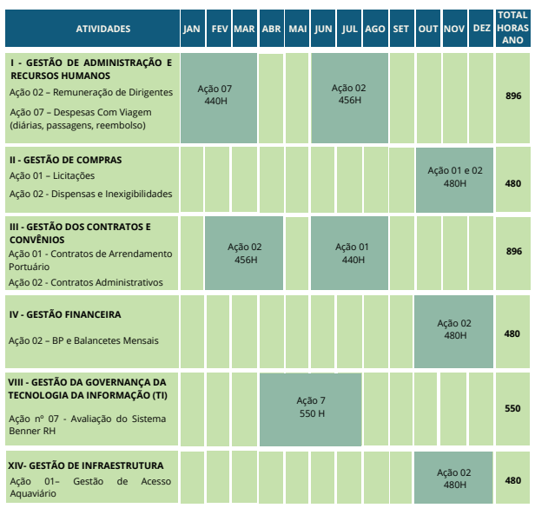

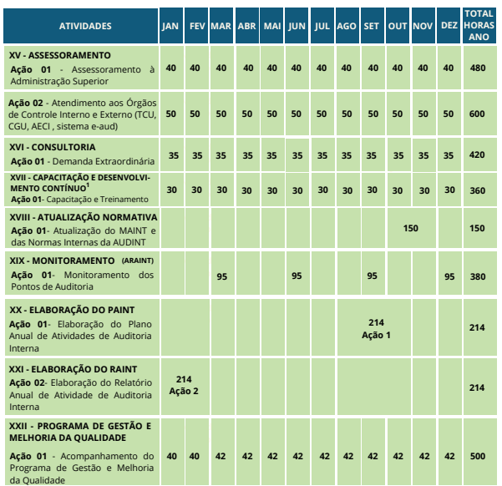
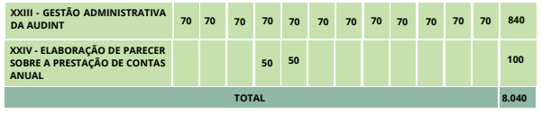

¹40 horas anuais, em atendimento a Instrução Normativa CGU nº 5/2021. Art. 4.§ 2º.
20 horas anuais, em atendimento a Lei nº13.303/2016. Art. 9.§ 1º e demais previsões legais.



2026

PORTOSRIO AUTORIADADE PORTUÁRIA

